КОНСУЛЬТАЦИЯ ДЛЯ РОДИТЕЛЕЙ
«СОЛНЦЕ, ВОЗДУХ И ВОДА – НАШИ ЛУЧШИЕ ДРУЗЬЯ»

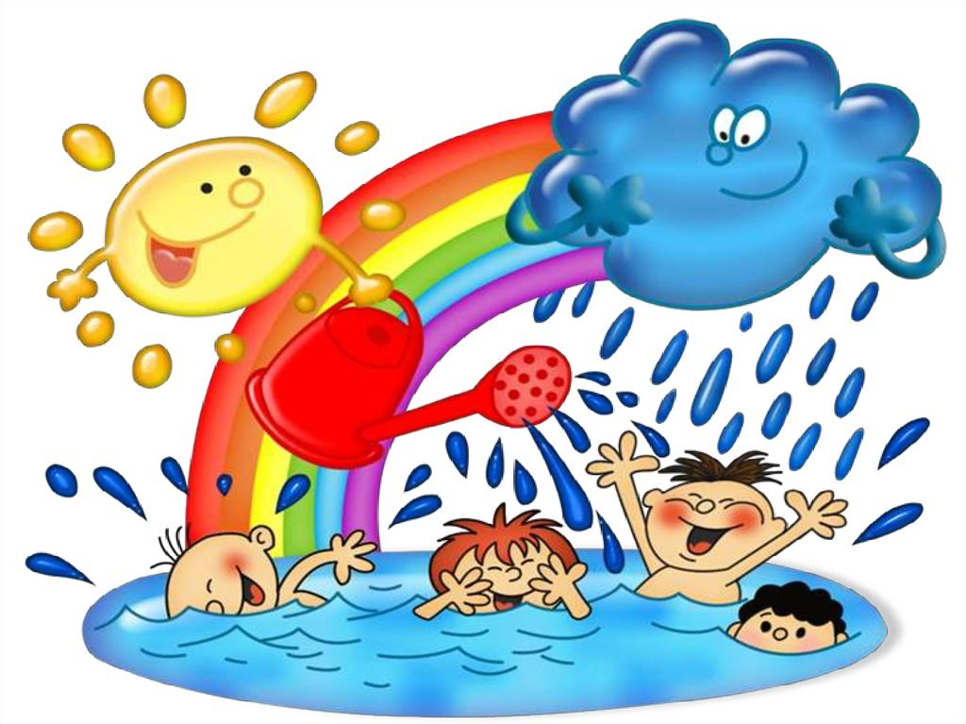

Воспитание физически здорового ребенка – главная, очень важная задача дошкольного учреждения, особенно в современных условиях. Забота о здоровье ребёнка и взрослого человека стала занимать во всём мире приоритетные позиции, поскольку любой стране нужны личности творческие, гармонично развитые, активные и здоровые.
Состояние здоровья детей сегодня далеко не соответствует ни потребностям, ни потенциальным возможностям современного общества. Заболеваемость детей, посещающих ДОУ, продолжает оставаться высокой и имеет тенденцию к увеличению.
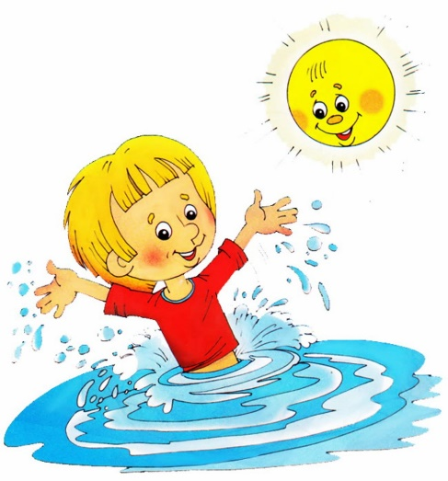
Для успешного решения этой задачи важно, как говорится, "беречь здоровье смолоду".
Эффективным средством укрепления здоровья, снижения заболеваемости и повышения уровня работоспособности детей является закаливание организма. "Солнце, воздух и вода - наши лучшие друзья", - гласит народная пословица. Закаливание помогает уделять больше времени общению с природой, улучшает общий обмен, укрепляет нервную систему. При систематическом воздействии, которых повышается устойчивость организма к меняющимся погодным условиям (холод, жара, дождь и др.). Закаливание - это не только обтирание или обливание, но и повседневные обычные процедуры, не требующие специальной организации, дополнительного времени: нахождение в помещении и на воздухе в соответствующей одежде, умывание прохладной водой, сон при открытой форточке, окне, активные занятия физкультурной на площадке, и даже хождение босиком.
Задача закаливания - сделать организм ребенка стойким и выносливым, способным к сопротивлению воздействия неблагоприятных условий окружающей среды, снизить таким образом число простудных заболеваний.
Для оздоровления детей в домашних условиях, можно использовать следующие виды закаливания:
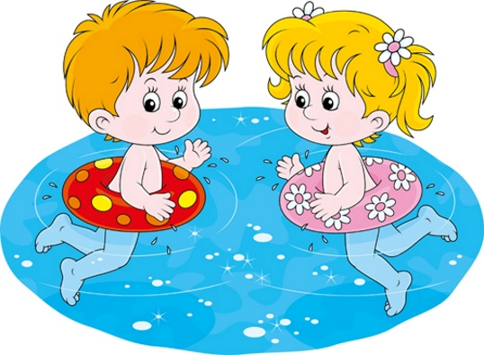
Воздух
Воздух действует как комплексный раздражитель, усиливая процессы обмена веществ, увеличивая количество гемоглобина и эритроцитов, укрепляя нервную систему. Благоприятное его воздействие проявляется и в настроении ребенка - он становится бодрым, жизнерадостным. Использовать свежий воздух в целях закаливания необходимо постоянно, в любое время года. Особенно благотворно влияет холодный зимний воздух в сочетании с активными физическими упражнениями и играми. Для правильного развития ребенка важно, чтобы ребенок регулярно выходил гулять. Организуя прогулки детей на воздухе, взрослые должны создавать условия для их активной деятельности.
Вода
Лучшим средством сделать организм невосприимчивым к низким температурам, предохранить его от последствий охлаждения является закаливание водой. Дети любят играть с нею; такие занятия улучшают настроение, вызывают у него радостные эмоции. Это надо использовать для оздоровления организма. Начинать водные процедуры лучше в теплое время года. Умывать ребят прохладной водой. Вначале мыть руки до локтей, затем шею, лицо.
Надо помнить, что закаливающий эффект применяемых воздействий зависит от систематичности, непрерывности использования, постепенно нарастающей интенсивности процедур, учета индивидуальной чувствительности ребенка.
Солнце
Среди специальных методов закаливания детей существенное место занимает закаливание солнечным светом. Без солнечного излучения, солнечного света, так же как и при его избытке, рост и развитие детей отклоняется от нормы. Под влиянием ультрафиолетовых лучей в организме происходят сложные фотохимические реакции и физиологические процессы. Весьма важным биологическим эффектом ультрафиолетового излучения является выработка в коже витамина «Д», который способствует всасыванию питательных веществ из кишечника и усвоению кальция.
Однако большие дозы УФО могут привести к деструктивным изменениям в надпочечниках (своеобразный «полом» адаптивных изменений в организме).
Если меры по укреплению здоровья ребенка, проводимые в детском саду, дополняются ежедневными упражнениями и подвижными играми в семейных условиях (с учетом индивидуальности ребенка, использования разнообразных упражнений), у него развиваются индивидуальные склонности и интересы.
Дети особенно восприимчивы к убеждениям семьи, положительному поведению родителей, укладу семьи.
Данные рекомендации, не требующие специальной подготовки, помогут вам эффективно укрепить здоровье вашего ребенка. Пусть ваши дети растут здоровыми!

